Достижения
Достижения — это результаты, которые свидетельствуют о высоких показателях в учебе, спорте, искусстве или других областях. Они показывают, насколько ученики или школа способны достигать поставленных целей и развивать свои навыки.
Достижения нашей школы:
- Победы в олимпиадах: Ученики нашей школы заняли призовые места в республиканских и международных олимпиадах по математике, физике и литературе.
- Спортивные достижения: Наша школьная команда по футболу стала чемпионом городского турнира, а баскетболисты заняли второе место на областных соревнованиях.
- Творческие конкурсы: Ученики заняли призовые места в художественных и музыкальных конкурсах, продемонстрировав свои таланты и креативность.
- Научные проекты: Учащиеся успешно представили свои научные проекты на региональных выставках и получили высокие оценки от жюри.
- Сертификаты и награды: Ученики и учителя нашей школы были награждены сертификатами за достижения в образовательной и внеклассной деятельности.
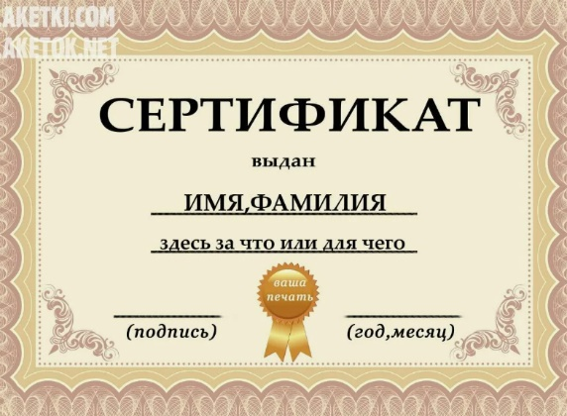
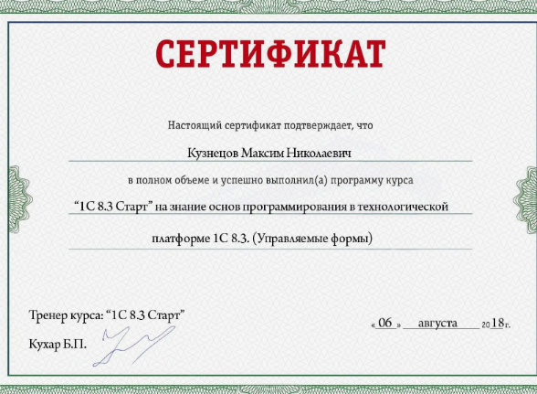
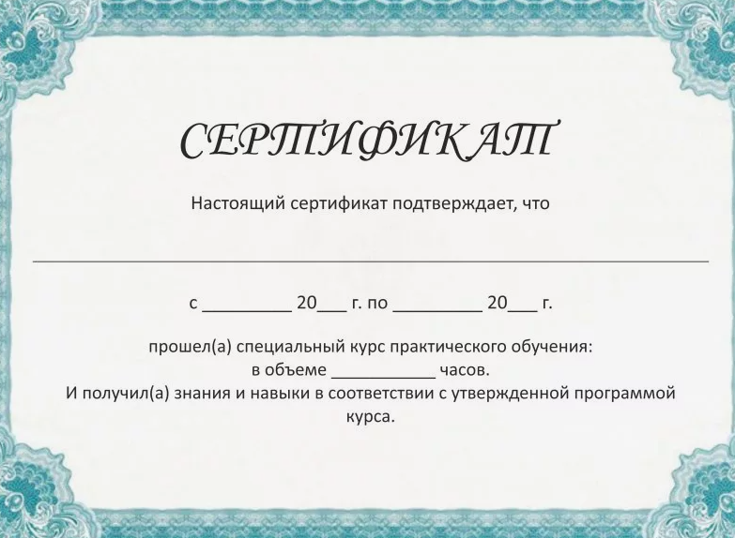
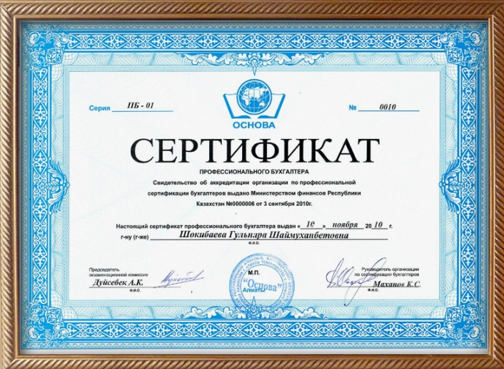

Жетістіктер
Жетістіктер — бұл оқу, спорт, өнер немесе басқа салаларда жоғары көрсеткіштерді растайтын нәтижелер. Олар оқушылардың немесе school's жетістіктері мен дағдыларын дамытуда өз мақсаттарына жету қабілетін көрсетеді.
Біздің мектептің жетістіктері:
- Олимпиадалардағы жеңістер: Біздің мектептің оқушылары республикалық және халықаралық олимпиадаларда математика, физика және әдебиет бойынша жүлделі орындарды иеленді.
- Спорттық жетістіктер: Біздің мектептің футбол командасы қалалық турнирде чемпион атанса, баскетболшылар облыстық жарыстарда екінші орын алды.
- Шығармашылық конкурстар: Оқушыларымыз өнер және музыка байқауларында жүлделі орындарды жеңіп, өз таланттары мен шығармашылығын көрсетті.
- Ғылыми жобалар: Оқушыларымыз өңірлік көрмелерде ғылыми жобаларын сәтті таныстырып, әділ қазылардан жоғары бағалар алды.
- Сертификаттар мен марапаттар: Біздің мектептің оқушылары мен мұғалімдері білім беру және қосымша іс-әрекеттердегі жетістіктері үшін сертификаттармен марапатталды.

